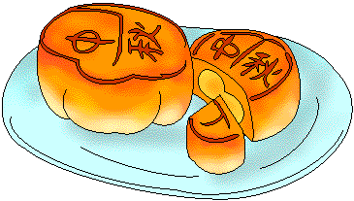
仁愛國小512生活週記-02
月圓人團圓
五年12班 （ ）號姓名（ ） （ ）號姓名（ ）

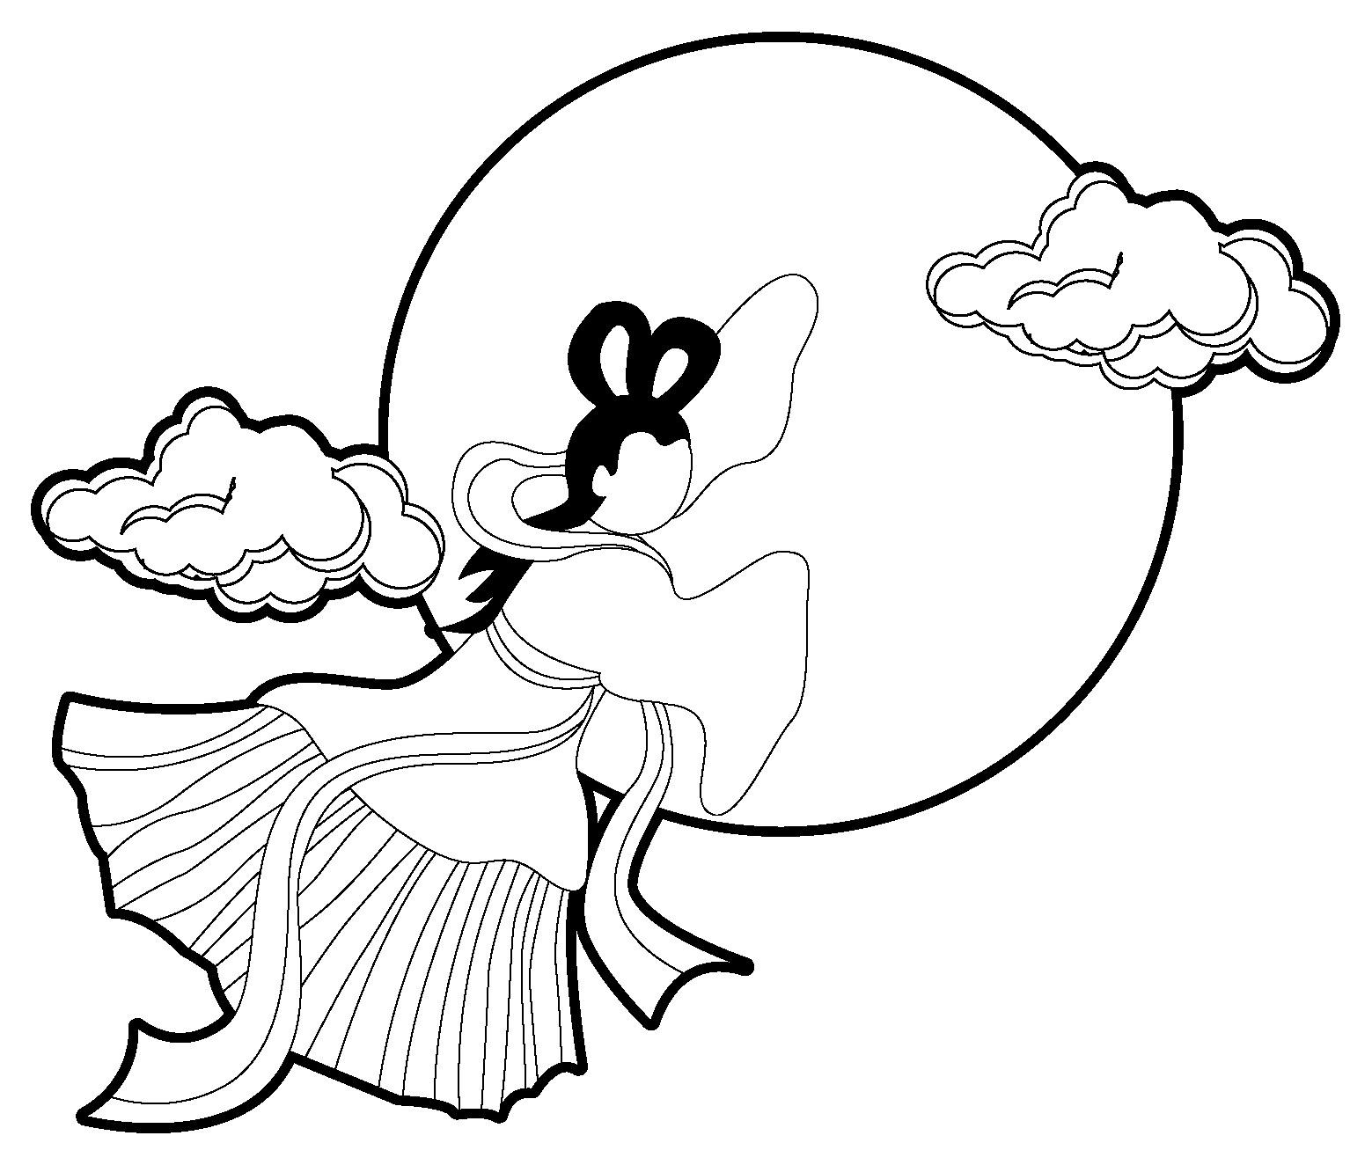
小朋友！古今中外，人們對月亮總是充滿著想像，流傳著許許多多神秘的傳說。
中秋是中國人傳統的節日之一，自古就受到重視，我們的祖先流傳下許多有意義的習俗，中秋賞月一直就是民間喜愛的活動。
中秋節又到了，有人說：「月到中秋分外明」，在過節放假的時候，老師希望你能過個很充實、有收穫的節日。請根據：一、中秋節之前期待的心情。二、中秋節晚上的活動或所看到的情景。三、看到皎潔的月光想到……？四、今年中秋節和去年有何不同？期待、失望…等，請把你的感覺和想法記下來。

【心情塗鴉】

家長簽評：

